Звіт до лабораторної роботи №4
Безперервна інтеграція та автоматизація розгортання (CI/CD)
Мета роботи: налаштувати pipeline as code для frontend MVP UniDone, автоматизувати перевірку якості коду, запуск unit-тестів, production build та розгортання застосунку у Vercel.
Проєкт | UniDone
Репозиторій | https://github.com/wortpool/lab-4
Production URL | https://app-six-xi-33.vercel.app
Workflow | CI/CD Pipeline / build-and-test

1. GitHub Actions
На вкладці Actions видно успішні запуски workflow. Останній запуск CI/CD Pipeline завершився зі статусом Success.
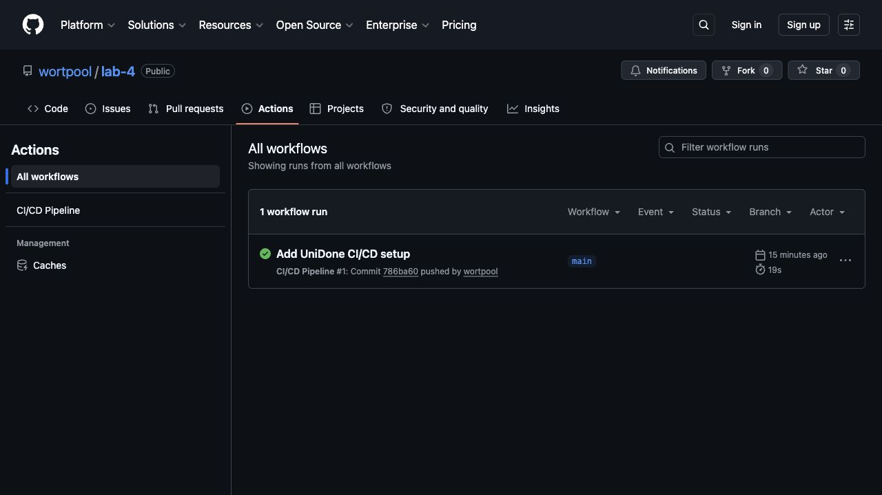
Рисунок 1 - вкладка Actions у GitHub з успішною історією запусків.

2. YAML workflow з поясненням
Файл .github/workflows/main.yml описує CI/CD pipeline для проєкту UniDone.
on.push.branches: запускає pipeline при push у main та develop.
pull_request: запускає pipeline для перевірки змін перед merge.
actions/checkout@v4: завантажує код репозиторію на runner.
actions/setup-node@v4: встановлює Node.js 20 і вмикає npm cache.
npm ci: встановлює залежності з package-lock.json.
npm run lint: перевіряє якість коду через ESLint.
npm run test:unit: запускає unit-тести логіки задач.
npm run build: перевіряє production build Vite.
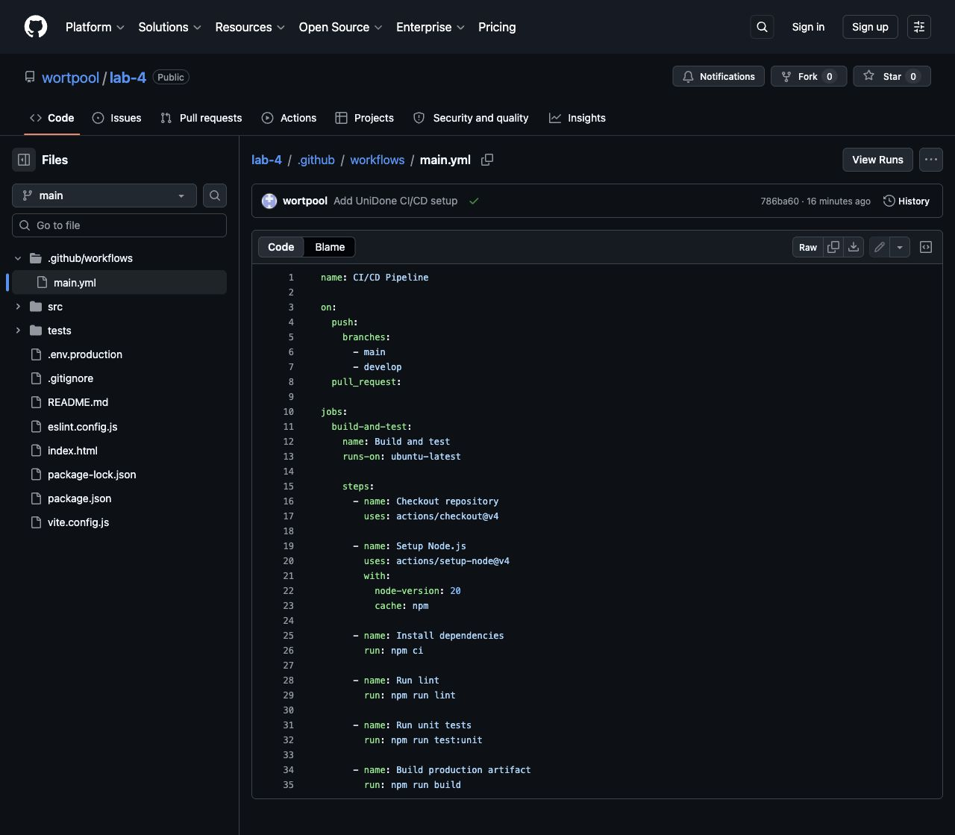
Рисунок 2 - YAML-файл GitHub Actions workflow.

3. Репозиторій з бейджем у README.md
Репозиторій GitHub: https://github.com/wortpool/lab-4
У верхній частині README.md додано status badge для workflow CI/CD Pipeline. Бейдж веде на сторінку GitHub Actions і показує актуальний стан перевірок.

4. Робочий веб-сайт UniDone
Production URL: https://app-six-xi-33.vercel.app
Сайт розгорнуто у Vercel. У production-версії застосунок відкривається без логіну і показує режим Mode: Production.
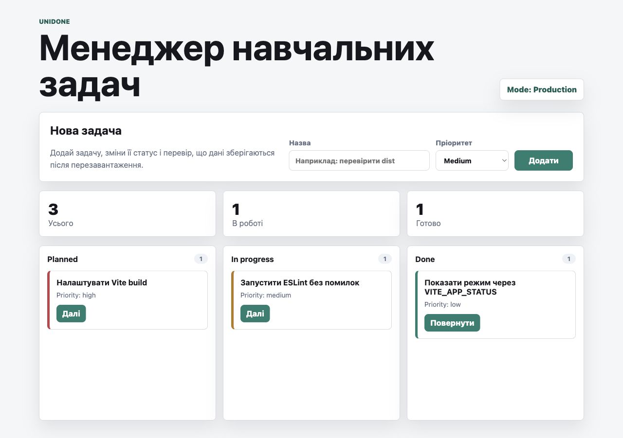
Рисунок 3 - production-версія UniDone у мережі Інтернет.

Висновок
Для проєкту UniDone налаштовано CI/CD workflow, автоматизовано перевірку якості, unit-тести та production build. Репозиторій підключено до Vercel, а готовий сайт розміщено у мережі Інтернет.

